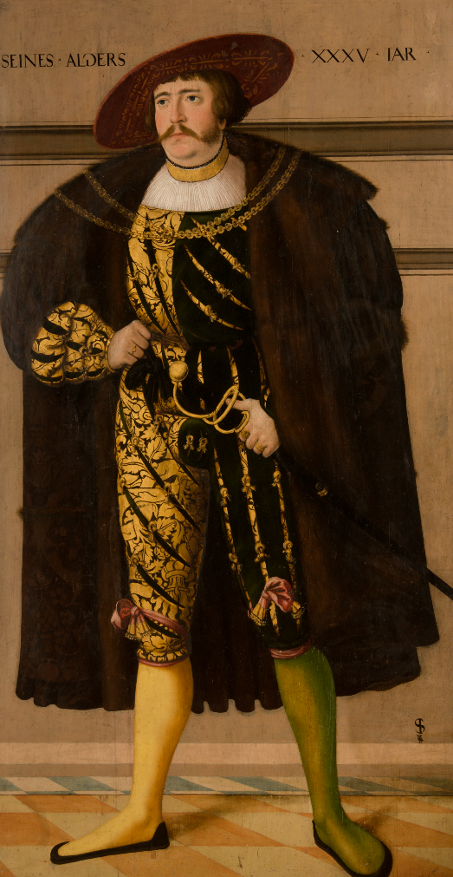
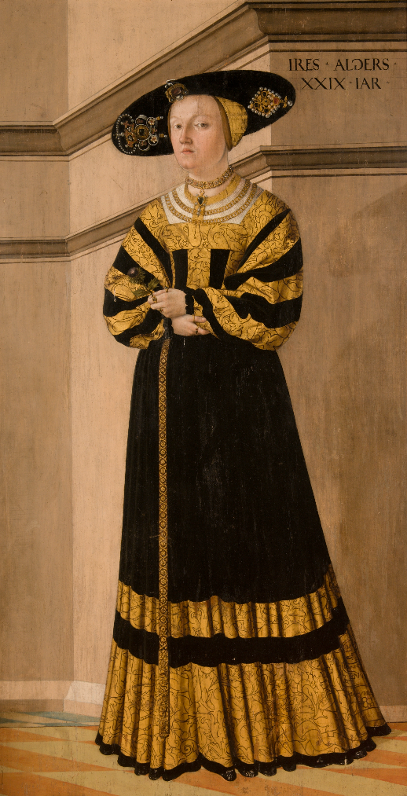
Koncerty renesanční hudby
při příležitosti 490. výročí narození
pana Zachariáše z Hradce

sobota 16. září 2017, 18.00 hodin, státní zámek Telč
Soubor Ritornello Praha
pod vedením Michala Pospíšila
Koncert uvede přednáška
Svět renesančního kavalíra
Přednáší: Martina Indrová

neděle 17. září 2017, 18.00 hodin, státní zámek Telč
Soubory Santini & Capella Ornamentata
Koncert uvede přednáška
Páni z Hradce
Přednáší: Martina Indrová

Vstup zdarma.

